SQL Server

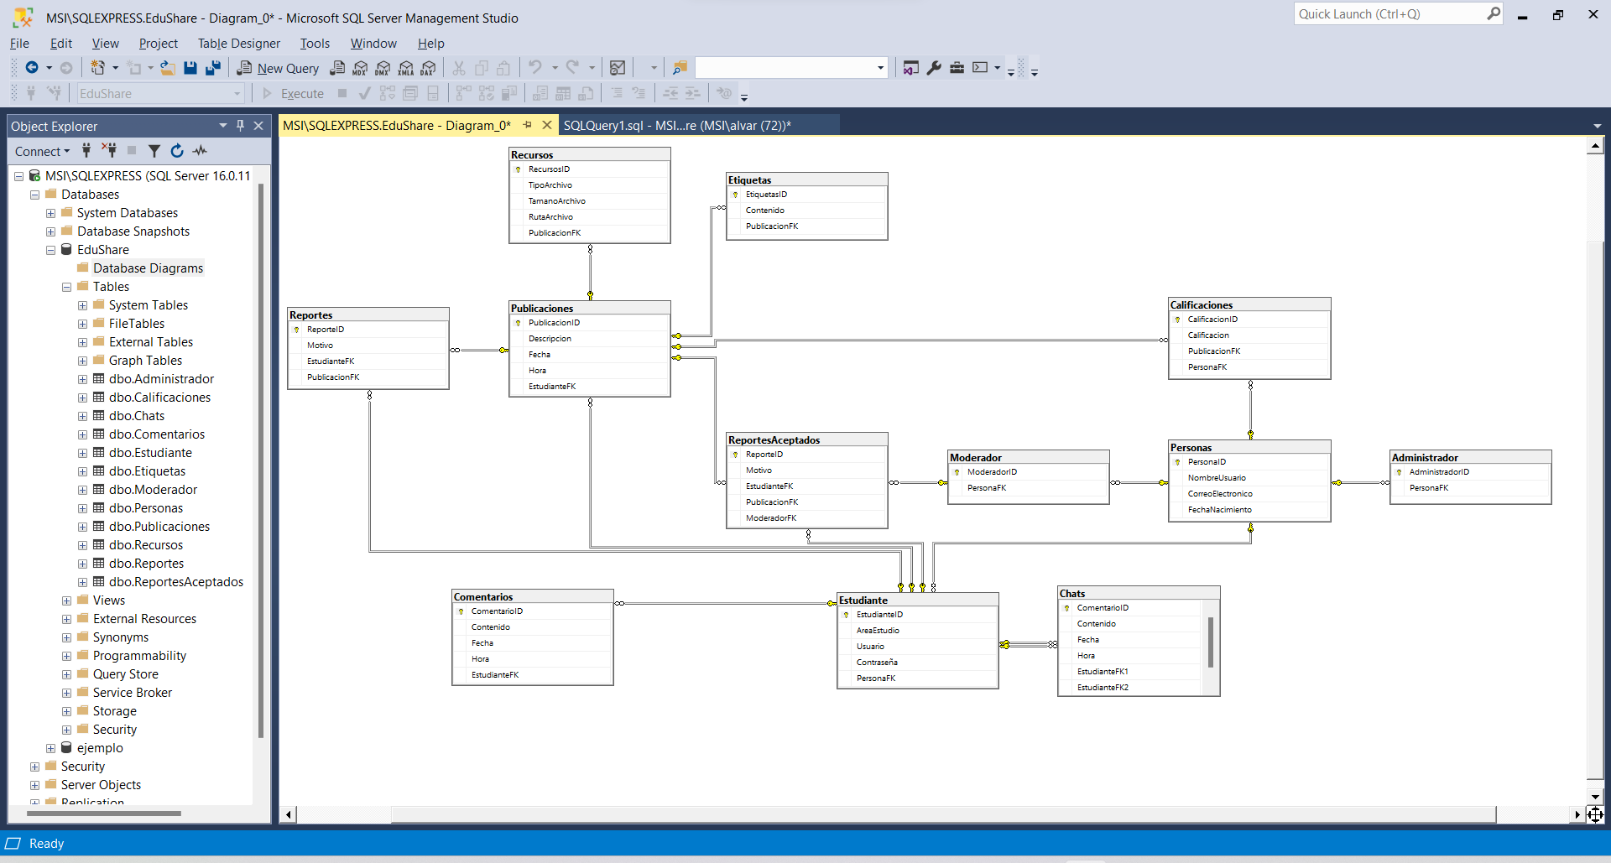

MySQL Server (Mostrado de manera grafica en Xampp)

